**U.L.P**

**Laboratorio 3**

**Terrasole Cabañas- Aplicación móvil**

**Juan Ignacio Balaguer Gasull**

**Fecha: [22/11/2020]**

**Docentes/Tutores: Luis Mercado y Mariano Luzza**

Tabla de contenido

Introducción 3

Justificación 3

Objetivo general del proyecto 3

Objetivos específicos del proyecto 3

Objetivo general del sistema 4

Límite 4

Alcance 4

No Contempla 4

T.I.C (Tecnología de la Información y Comunicación) 5

Competencia 5

Listado de Requerimientos funcionales 6

Listado de Requerimientos no funcionales 6

Desarrollo del Prototipo 6

Análisis y Diseño 6

Diagrama de Casos de Uso más relevantes 6

Diagrama de Clases 6

Diagrama Entidad Relación 6

Interfaz Gráfica 6

Bibliografía 7

Anexo I 7

# Introducción

El proyecto consiste en desarrollar una aplicación móvil para un complejo de cabañas, Terrasole Cabañas, cuya función principal la de facilitar los pedidos que puedan tener los inquilinos de las cabañas (por ejemplo desayunos, limpieza, reparación, cambio de ropa blanca, etc) y que los empleados de las mismas puedan responder a dichos pedidos de forma más eficiente.

ANTECEDENTES:

Hasta este momento, el complejo de cabañas no cuenta con ningún tipo de aplicación/tecnología que permita una comunicación fluida entre los inquilinos de las cabañas y los empleados.

DESCRIPCIÓN DEL AREA PROBLEMÁTICA

La problemática involucra a los inquilinos y empleados de la cabaña. Si bien no se trata de un problema de gran gravedad, la implementación de la aplicación va a mejorar sustancialmente la comodidad de los inquilinos, al poder ver y solicitar los productos y servicios que ofrece el complejo de cabañas en cualquier momento.

FORMULACIÓN DE LA PROBLEMÁTICA:

¿De que manera se podría mejorar la estadía de los inquilinos de las cabañas?

¿De que manera se podría facilitar a los empleados la administración de las solicitudes de los inquilinos?

## Justificación

Este proyecto es conveniente porque con una aplicación relativamente sencilla se puede mejorar la comodidad y estadía de los clientes. Es una atención adicional al servicio que ya se presta, que colaborará con una mayor atención al cliente.

# Objetivo general del proyecto

Realizar una aplicación móvil para los inquilinos y los empleados del complejo de cabañas Terrasole.

# Objetivos específicos del proyecto

* Diseñar una base de datos que esté de acorde a la realidad de las cabañas
* Diseñar una API REST
* Diseñar una aplicación móvil para los inquilinos y empleados

# Límite

El sistema empieza cuando un inquilino confirma su estadía en una de las cabañas. A partir de ese momento, el cliente tiene acceso a una aplicación móvil donde pude ver todos los productos y servicios que ofrece el complejo, hasta el día en el que finaliza su estadía.

Por parte del empleado, cada empleado cuenta con acceso a la aplicación móvil mientras se encuentre trabajando para el complejo de cabañas.

# Alcance

Mientras dure su estadía, el cliente puede realizar específicos, expresando específicamente que producto/servicio necesita y su respectiva fecha. También puede cancelar y/o editar dichos pedidos siempre y cuando dentro de un tiempo prudencial para la organización por parte de los empleados.

Los empleados pueden ver específicamente los pedidos de todas las cabañas del complejo, y cambiar su estado cuando los pedidos están por ser entregados. A su vez puede cambiar ciertas características de los productos / servicios ofrecidos.

# No Contempla

* El proyecto no contempla la exhibición de la información de las cabañas para poder solicitar estadías.
* No contempla la reserva de las cabañas, ni el ingreso de los datos de los inquilinos.
* No contempla el registro de nuevos usuarios para el sistema

## T.I.C (Tecnología de la Información y Comunicación)

Las tecnologías utilizadas en el desarrollo del proyecto son:

* Análisis y diseño
  + Enterprise Architect (diagrama de CU y clases)
  + SQL Management Studio (DER)
* API
  + Visual Studio 2019
  + ASP .NET Core v3.19, Entity Framework
  + SQL Server LocalDB
* Aplicación móvil
  + Android Sutdio
  + Retrofit
  + Glide

## Listado de Requerimientos funcionales

* Log in y Log out de empleados e inquilinos
* Políticas de autorización para empleados e inquilinos
* Edición de perfil de usuario e inquilino
* Listado de productos y servicios
* Listado de pedidos pertenecientes a un inquilino particular
* Listado de todos los pedidos de las estadías vigentes
* Modificación/cancelación de los pedidos por parte del inquilino siempre y cuando su estado se lo permita
* Modificación del estado de los pedidos por parte de los empleados
* Modificación del precio de los productos por parte de los empleados

## Listado de Requerimientos no funcionales

* Seguridad
* Interfaz gráfica amigable
* Buena performance
* Usabilidad amigable
* Disponibilidad en la mayoría de los dispositivos Android

# Desarrollo del Prototipo

## Análisis y Diseño

## Se realizaron entrevistas con el cliente para entender los casos de uso principales, y poder hacer un análisis y diseño del sistema. Se realizaron diagramas de casos de uso, entidad-relación y de clases.

## 

## Diagrama de Casos de Uso más relevantes

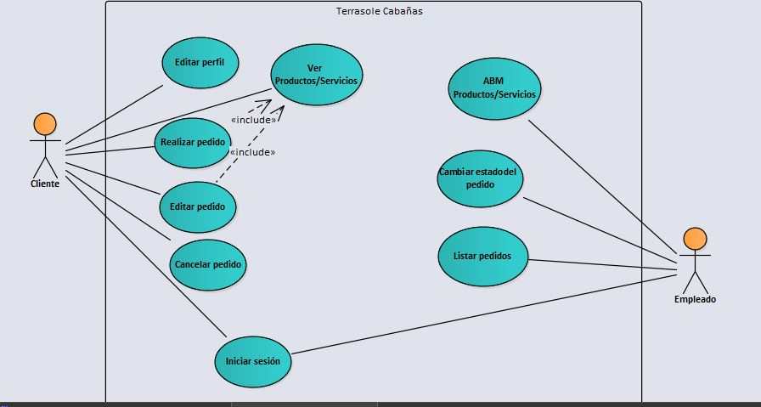

## Diagrama de Clases

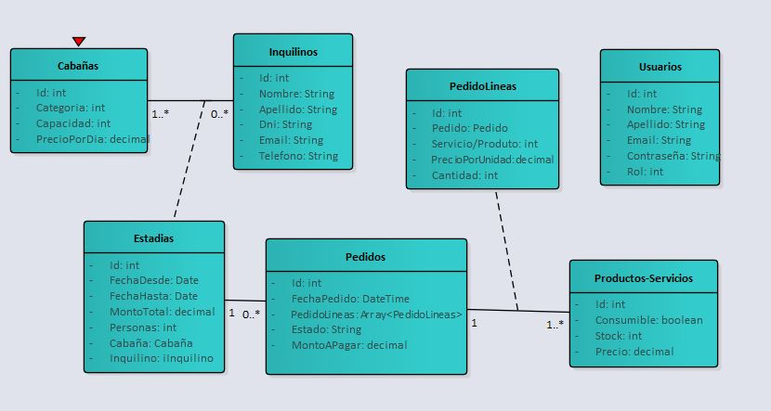

## Diagrama Entidad Relación

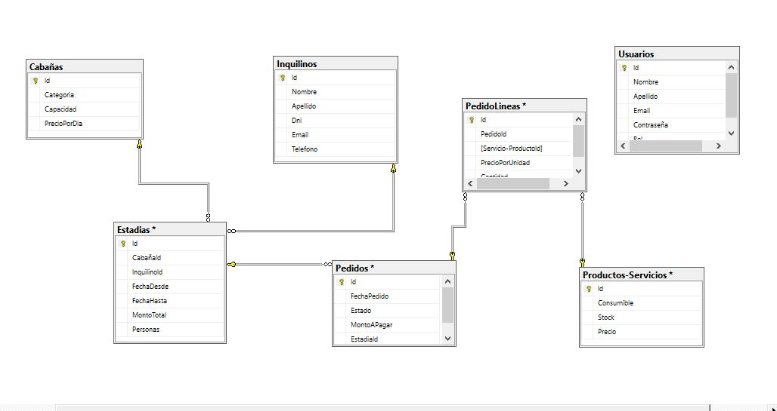

## Interfaz Gráfica

